兰州现代职业学院财经商贸分院
（兰州市商业学校）
简 报
2026 年23期
财贸“三抓三促”行动工作领导小组
2026年3月18日
财贸创建省级精神文明校园领导小组
筑牢安全防线 守护青春成长
——我院（校）开展校园安全公开课
为深入贯彻学院安全管理要求，切实增强学生安全防
范意识与应急处置能力，营造安全、清朗、和谐的校园环
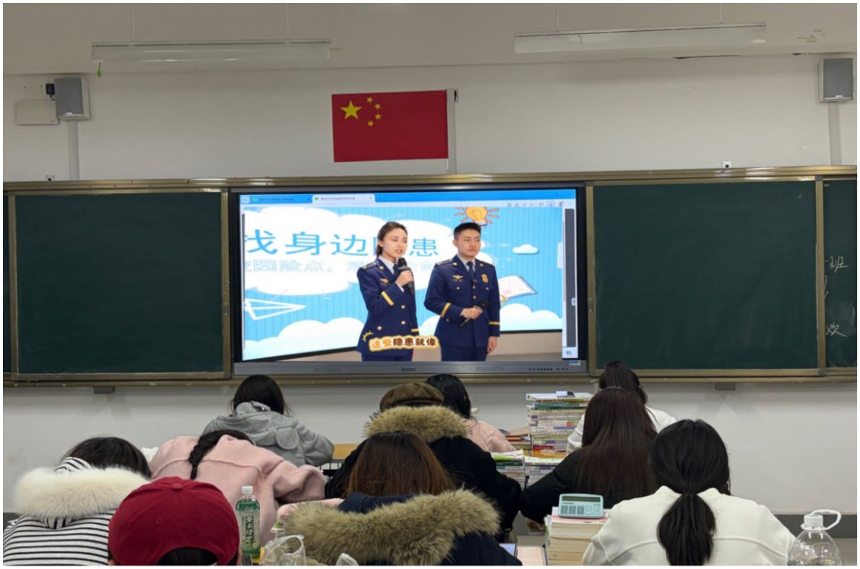

境，财经商贸学院于 3 月 17 日精心组织开展了“筑牢安全
防线 共享清朗空间”主题校园安全公开课。本次公开课立
足校园安全实际，通过案例警示、知识讲授、互动研讨等
多元化形式，为全体学生呈现了一堂内容丰富、实用高效
的安全教育必修课。
课程伊始，授课教师以全国典型校园安全事件为切入
点，播放了消防安全、网络诈骗、宿舍用电隐患等警示教
育视频。触目惊心的事故画面与深入细致的案例剖析，直
观揭示了安全隐患的严重危害，迅速引发了同学们对安全
问题的深刻反思，为整堂课奠定了严肃的警示基调。
公开课围绕校园安全核心议题，分模块系统讲解了四
大重点内容。一是消防安全。聚焦宿舍用电、实训室操作
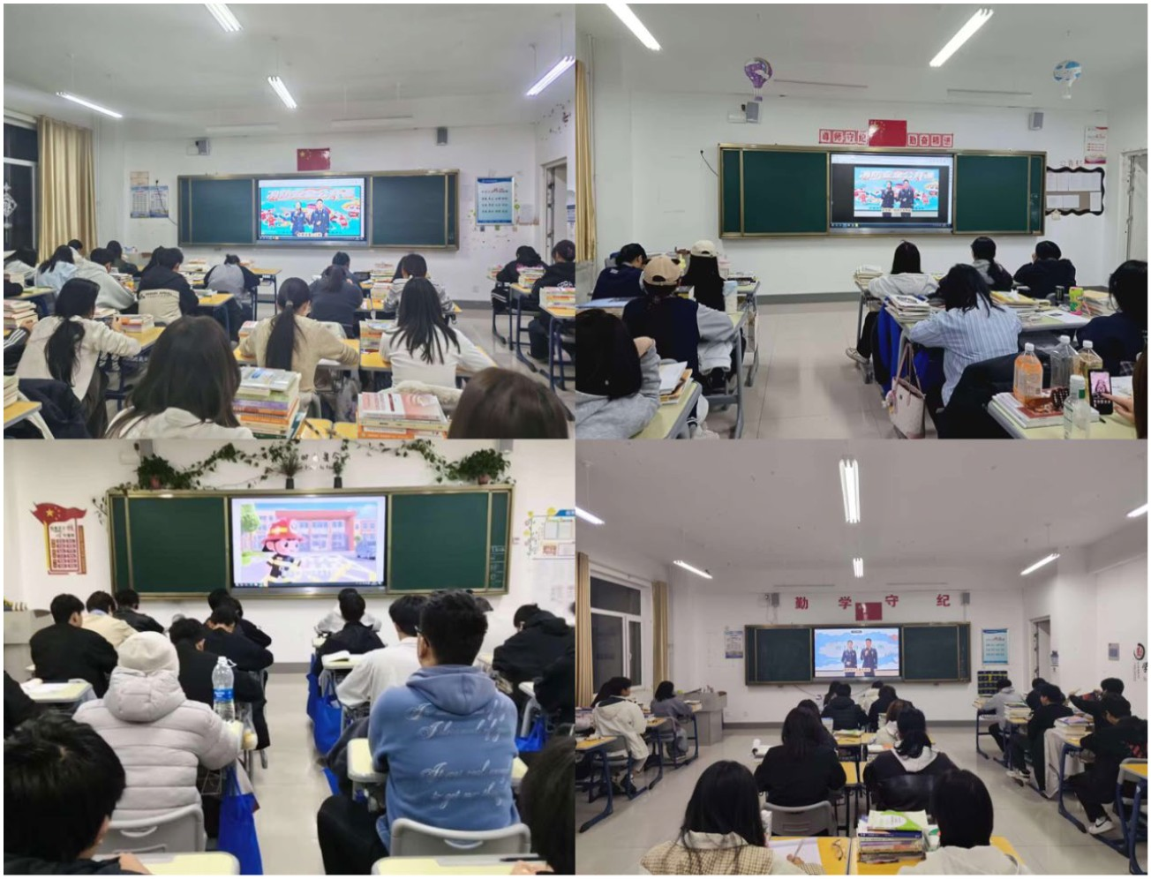

等高频场景，深入剖析违规用电、私拉乱接等行为的火灾
风险，现场演示灭火器使用方法，详细传授火场逃生与自
救技巧，帮助同学们掌握基础应急技能。二是网络安全。
结合计算机专业特点，拆解刷单返利、钓鱼网站、个人信
息泄露等常见网络诈骗套路，普及网络谣言辨别与账号安
全防护知识，强化“陌生链接不点击、可疑账号不转账”
的防骗准则，引导同学们筑牢数字安全屏障。三是人身与
财产安全。针对校园盗窃、夜间出行、校园欺凌等场景，
分享财物保管、紧急避险及求助方法，提升学生自我保护
意识与应对能力。四是日常安全。涵盖食品安全、运动安
全、交通安全等方面，提醒同学们拒绝“三无”食品、规
范运动热身、遵守交通与校园规则，将安全意识融入日常
点滴。
知识讲授结束后，同学们围绕“身边的安全隐患”
“专业视角下的网络防护”等话题展开热烈讨论，并结合
自身专业提出规范实验室用电操作、优化钓鱼链接识别方
法等建设性建议，实现了专业知识与安全教育的有机融
合，进一步巩固了学习成效。课程最后，授课教师强调
“安全无小事，责任大于天”，要求全体同学将所学内化
于心、外化于行，主动传播安全知识，自觉践行安全行
为，争做校园安全的守护者、参与者和传播者。
本次校园安全公开课切实提升了学生的安全素养与应

急防范能力，为构建平安、和谐、文明校园奠定了坚实基
础。财经商贸学院将以此为契机，持续推进安全宣传教育
与隐患排查工作常态化，全力护航学生健康成长与全面发
展。
（供稿：校安办 审稿：综合办公室）

